Scholtz Emánuel István

Neptun kód: XI7WZ9

# **1 Az üzenet és az entrópiája**

Felhasznált jelek: a,b,c,d,e,f,g

Felhasznált jelek száma:7

Üzenet: acdceffebgceaabgfecebaacdebfeggefeabcdbg

Üzenet hossza:40

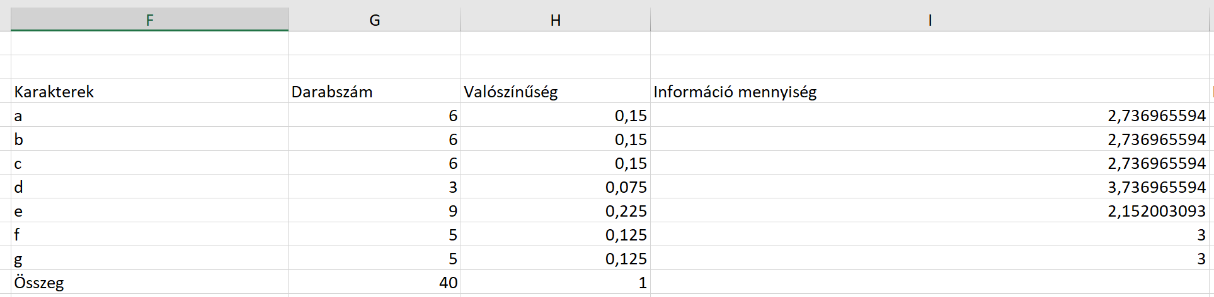

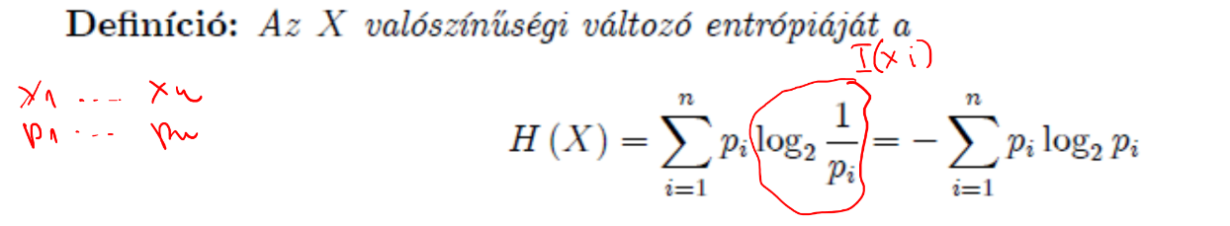

H(x) = 0,15 * 2,736965594 + 0,15 * 2,736965594 + 0,15 * 2,736965594 + 0,075 * 3,736965594 + 0,225 * 2,152003093 + 0,125 * 3 + 0,125 * 3 = 2,746107633

Az entrópia: 2,746107633

# **2 Szinguláris Kód**

Nem egyértelműen dekódolható, mivel különböző jelekhez ugyanaz a kód tartozik

a-111

b-111

c-000

d-000

e-001

f-010

g-100

Az üzenet kódolva:

111000000000001010010001111100000001111111111100010001000001111111111000000001111010001100100001010001111111000000111100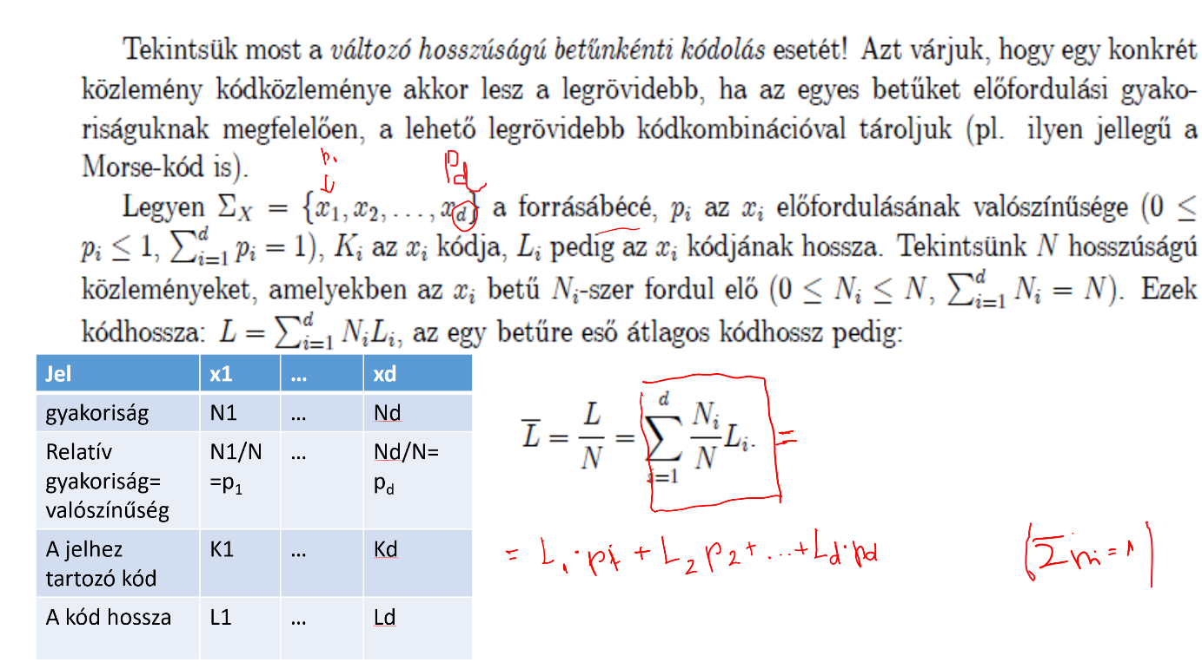

Átlagos kódhossz=3*0,15+3*0,15+3*0,15+3*0,075+3*0,225 + 3*0,125+3*0,125 =3

Optimális kódra vonatkozó egyenlőtlenségek:

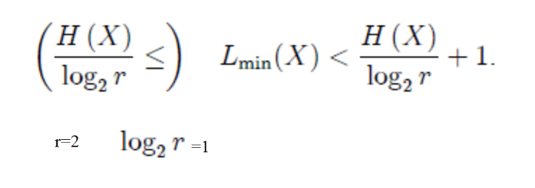

2,746107633 < 3 < 3,746107633

**3 Azonos hosszúságú kód**

Egyértelműen dekódólható

a-111

b-110

c-101

d-100

e-011

f-010

g-001

Az üzenet kódolva:

111101100101011010010011110001101011111111110001010011101011110111111101100011110010011001001011010011111110101100110001

Átlagos kódhossz:3

Optimális kódra vonatkozó egyenlőtlenségek:

2,746107633 < 3 < 3,746107633

**4 Változó hosszúságú kód(Huffman kód):**

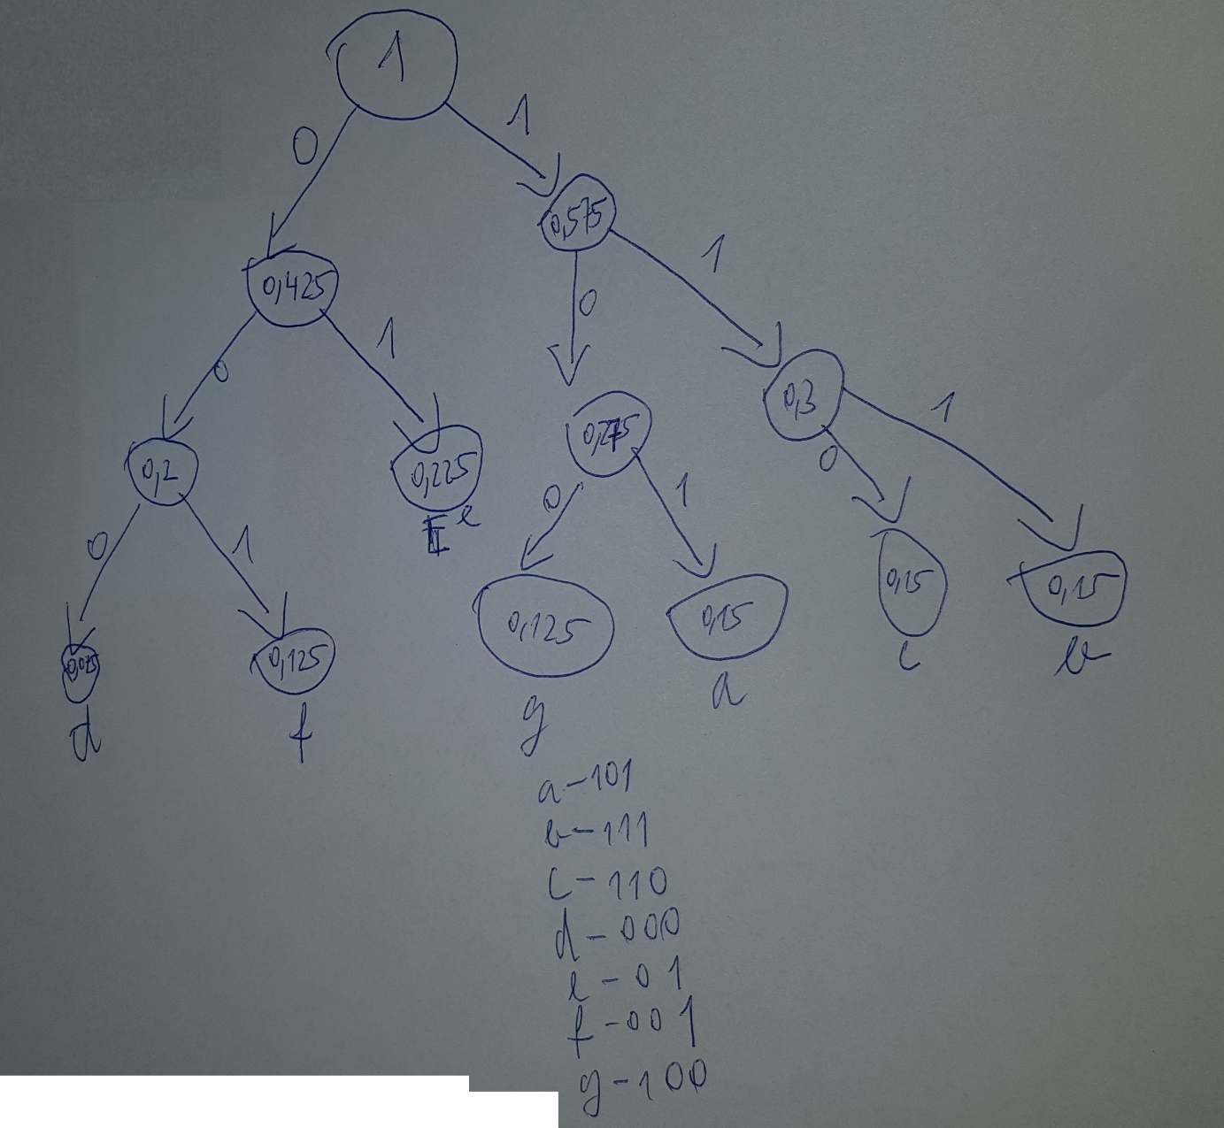

Az üzenet kódolva:

101110000110010010010111110011001101101111100001011100111110110111000001111001011001000100101101111110000111100

Átlagos kódhossz=0,15*3 + 0,15*3 + 0,15*3 + 0.075*3 + 0,225*2 + 0,125 * 3 + 0,125*3 =2,775

Optimális kódra vonatkozó egyenlőtlenségek:

2,746107633 < 2,775 < 3,746107633